Horquillas Palet

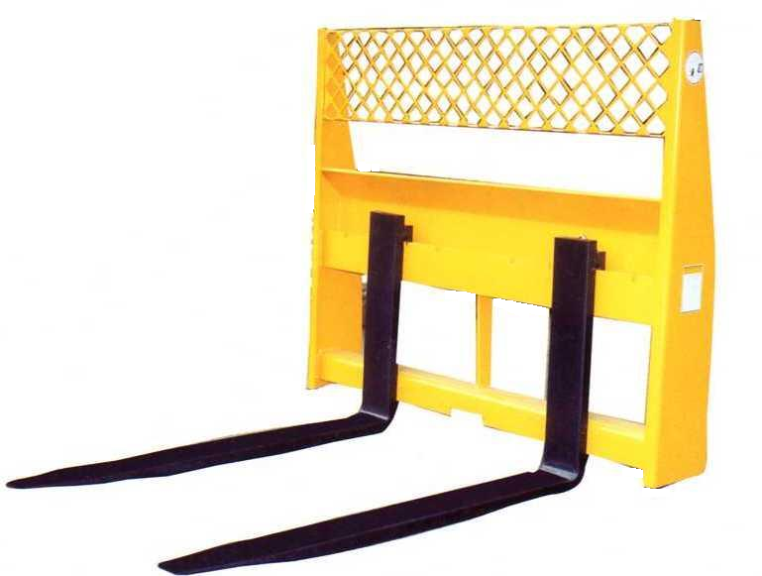

El tablero portahorquillas de Terraco, esta pensado para cumplir con el movimiento y estibación de palets, adaptados a la capacidad de las horquillas y potencia de elevación de la maquina (Minicargador SSL)
Sus componentes fabricados con aceros especiales, en el caso de las horquillas
las cuales disponen de un sistema de fijación superior para poder obtener el ancho deseado y adaptado a los diferentes encajes que disponen los tableros, por lo que podemos denominar estos tableros como universales.
En una parte del tablero Porta-Horquillas, se ubica el sistema de enganche rápido y en el lado opuesto del sistema de enganche y regulación de anchos para las horquillas.

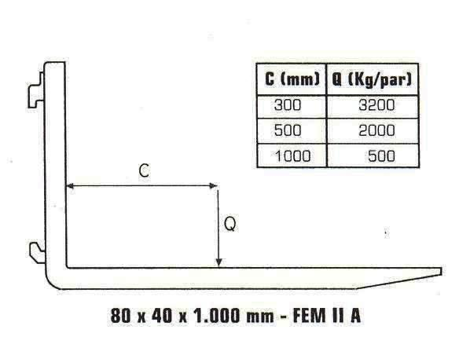  Características / Modelos | HP-750 | HP-1000
Ancho (mm) | 1.150 | 1.150
Largo (mm) | 1.200 | 1.200
Carga Máxima (Kgs) | 1.000 | 1.500
Peso | 160 | 190

